태블로 범례 바탕색 바꾸는 방법

1.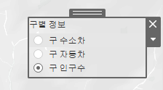

태블로 범례 바탕색은 기본적으로 투명색으로 주어집니다.(`100%` 밑 `없음`이 디폴트입니다.)

태블로 범례를 클릭하세요. 클릭한 채로,

2. 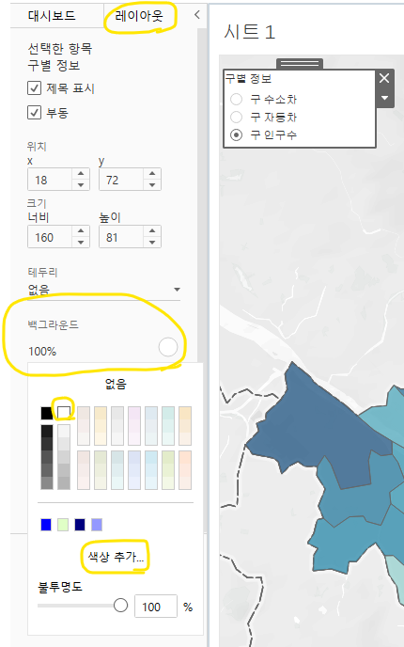

을 눌러주세요. 그러면 범례의 배경색이 생겨납니다.